Séance 6

1. Correction QCM révisions

1bis. Correction du test sur les ions

2. Correction exercice qui était à faire
https://nuage03.apps.education.fr/index.php/s/9Yy2BbCaZtceNqC

3. TP sur les ions
Correction dans la leçon
https://nuage03.apps.education.fr/index.php/s/zC2E2BoLieBPfLA
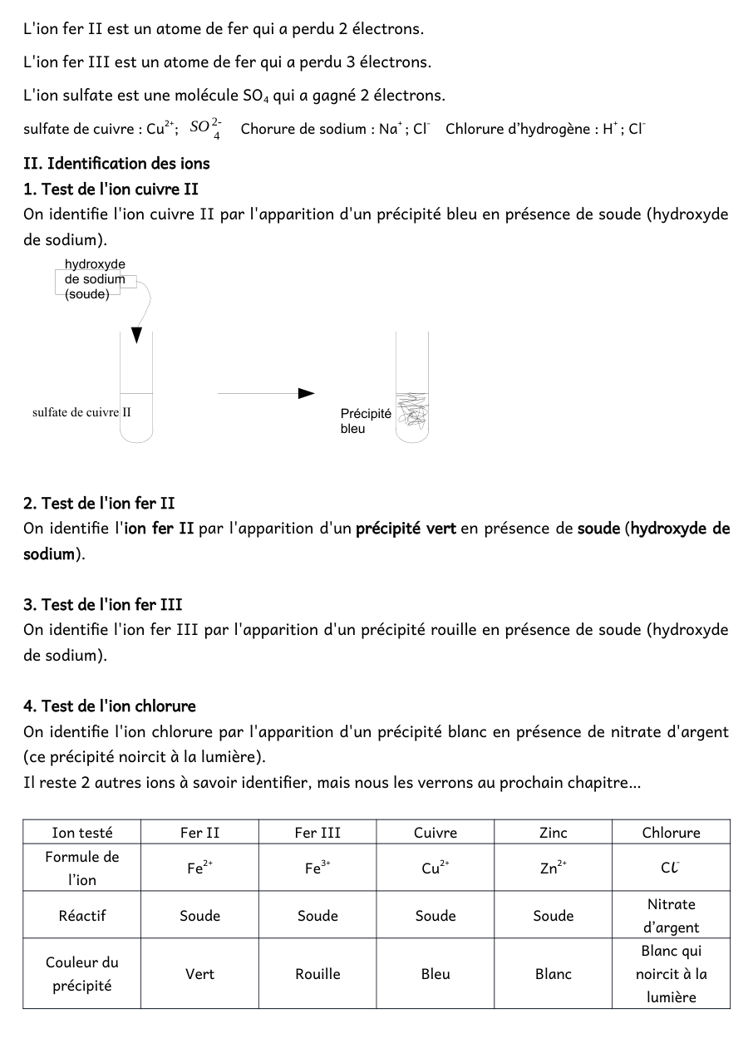

4. Fin du TP avec une solution inconnue

5. À faire pour la prochaine fois
https://nuage03.apps.education.fr/index.php/s/MkRbXE5Zx7i7FXZ

